
República de Colombia
Institución Educativa Rural

Alto Quebradón
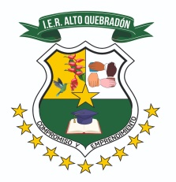
SEDE ALTA ARGELIA
Diploma

Que se le otorga a:

MARIA JOSE AYA TAPASCO
REGISTRO CIVIL No. 1.117.842.706
Por ser promovid al grado Primero de Educación Básica Primaria, cumpliendo con los requisitos exigidos durante el año escolar 2025.

Dado en San Vicente del Caguán - Caquetá, a los 03 días del mes de diciembre de 2025

LUZ DENY MUÑETÓN CUBILLOS LUIS ALFONSO RODRIGUEZ BOHORQUEZ
Rectora Titular

